Dia das Crianças
O dia das Crianças, comemorado no dia 12 de outubro, ou durante o próprio mês, é um momento de resgatar lembranças, o carinho com nossos filhos e lembrar sempre que em um momento de nossas vidas também fomos crianças (às vezes, não muito adoráveis) sempre amadas.
Se a sua condição financeira não favorece para a compra de presentes, sejam brinquedos ou outros produtos úteis, dê amor e carinho, os quais sempre serão bem vindos e, num futuro próximo, serão eternamente recompensados.
Às crianças, muitas felicidades nesse dia.




Aniversariantes do Mês
01/10/1975 - Maciel Fernando de Souza
02/10/2001 - Victoria R. Fernandes Martins
05/10/1994 - Juliano Teixeira dos Santos
10/10/1978 - Alexandre Fernandes Vicente
13/10/1960 - Neusa F. S. Pereira Leal
13/10/1982 - Elaine Conceição Viarta
14/10/1997 - Rebeca Alves Costa
22/10/1961 - Maria Nilza Fernandes Vicente
22/10/1969 - Geraldo Magela Lemos
23/10/1973 - Helena Alice Viarta da Silva
26/10/1972 - Selma Regina de Souza Pandolfo
28/10/1988 - Thais Santos Ribeiro
Para você saber se o aniversariante é seu parente, verifique a sua relação de parentesco com Pompílio Alves Filho e saberá qual o tipo de relação de parentesco você tem com ele (veja a lista completa no verso).

Festa de Final de Ano 2004
Para que a festa seja realizada com sucesso é necessário o depósito mensal na conta corrente nº 023.118-0, agência nº 4088, da Caixa Econômica Federal. Valor de R$ 5,00 por pessoa. Vamos todos colaborar...
Os depósitos deveriam ser iniciados em maio do corrente ano, assim, quem não fez qualquer depósito deverá efetuar o pagamento do valor total por pessoa, qual seja, R$ 40,00 (Quarenta Reais), pois já estamos próximo da data.

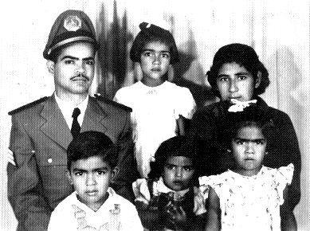
Resgatando o passado

Pompílio, Lourdes e os filhos: João, Ana, Míriam e Raquel.

Seu direito
Fique sempre atento aos seus direitos. Nunca e em momento algum permita que sejam burlados ou suprimidos os seus direitos.

Advocacia Criminal & Cível

Dr. Marcos Alves
Separação judicial, divórcio, pensão alimentícia, cobrança de dívidas, execuções e outras causas cíveis e criminais.
Ligue (19) 9705.7205 ou 3819.3420

